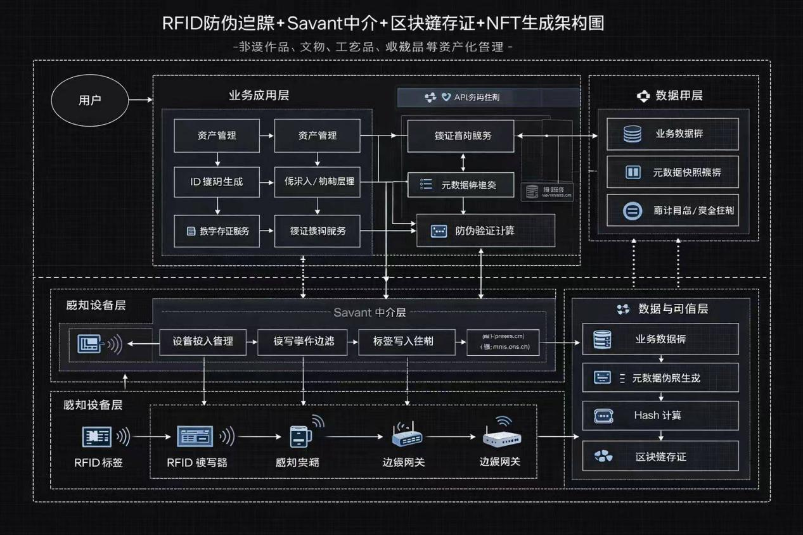
图 X RFID 防伪追踪、Savant 中介、区块链存证与 NFT 生成之整体系统架构图。
本架构面向非遗作品、文物、工艺品及收藏品等高价值实体资产，整合 RFID 识别、防伪验证、Savant 中介服务、区块链可信存证与 NFT 数位映射等功能，形成一套由实体标识到数位资产管理的完整流程。系统主要分为感知设备层、Savant 中介层、业务应用层与数据与可信层四个部分。感知设备层包含 RFID 标签、RFID 读写器、边缘采集终端与设备网关，负责完成资产标识、读写与现场资料采集；Savant 中介层负责设备接入管理、读写事件过滤、标签写入控制与 ONS 解析及资源定位，以实现底层设备与上层业务之间的资料治理与协同控制；业务应用层包括资产管理、ID 编码生成、传承人或机构管理、数字存证服务、验证查询服务与资产解析服务，用于完成资产建档、身份生成、防伪验证与业务管理；数据与可信层则包含业务数据库、元数据快照存储、Hash 计算、区块链存证与 NFT 生成模块，用于保障资料完整性、不可篡改性与数位资产映射能力。整体而言，该架构能够实现实体资产身份绑定、全流程追踪、防伪验证、可信存证与数字化展示，适用于文化遗产保护、文博管理、艺术品防伪及数位典藏等应用场景。
## 3.1 系统架构设计

为实现非遗作品、文物、工艺品及高价值收藏资产的防伪识别、全流程追踪、可信存证与数位资产化管理，本文设计一套融合 RFID、Savant 中介服务、区块链存证与 NFT 映射机制的整体系统架构。该架构以 RFID 作为实体资产识别基础，以 Savant 作为设备与业务之间的中介控制核心，并结合 ONS 解析、元数据快照、Hash 计算及区块链上链机制，最终形成实体资产与数位资产之间的可信映射关系。整体架构如图 X 所示，可分为感知设备层、Savant 中介层、业务应用层与数据与可信层四个部分。

首先，在**感知设备层**中，系统配置 RFID 标签、RFID 读写器、边缘采集终端与设备网关等硬件组件，用于完成实体资产的身份绑定与现场资料采集。RFID 标签作为资产实体身份的载体，用于存放由系统生成的唯一资产识别信息；RFID 读写器负责对标签进行初始化写入、读取盘点及现场验证；边缘采集终端则对前端采集到的读写事件进行初步整理、暂存与状态回传；设备网关进一步完成协议转换与资料封装，并将感知层事件上传至中介层。该层的设置使系统具备对实体资产进行自动识别与实时采集的能力，为后续防伪验证与可信存证提供资料来源。

其次，在**Savant 中介层**中，系统重点构建设备接入管理、读写事件过滤、标签写入控制以及 ONS 解析与资源定位等功能模块。设备接入管理模块用于统一管理不同类型 RFID 设备与前端终端，实现设备注册、状态监控与接入控制；读写事件过滤模块对底层设备产生的大量原始事件进行去重、噪声过滤与格式标准化，以避免重复读取与异常资料对上层应用造成干扰；标签写入控制模块则根据业务应用层下发的资产唯一编码，完成 RFID 标签资料写入与写入验证；ONS 解析与资源定位模块负责将 RFID 对应的资产编码解析为具体的业务资料入口、元数据快照位置、区块链存证索引或 NFT 元资料地址。由此可见，Savant 中介层不仅起到设备资料转发作用，更承担了资料治理、流程协调与资源定位的枢纽角色。

再次，在**业务应用层**中，系统面向管理人员、馆藏单位、传承人及终端查询者提供资产管理、ID 编码生成、传承人／机构管理、数字存证服务、验证查询服务及资产解析服务等核心功能。资产管理模块用于完成资产建档、分类管理、状态更新与生命周期维护；ID 编码生成模块负责为每件资产生成由系统主导的唯一识别码，而非直接依赖 RFID 芯片原始 UID，从而增强系统在防伪追踪与数位映射方面的可扩展性；传承人／机构管理模块用于维护资产所属主体、来源与权属资料；数字存证服务模块负责向可信层提交元数据存证请求；验证查询服务模块则为使用者提供真伪验证、来源查询、流转追踪及链上记录查询等功能。该层将底层 RFID 事件与可信层结果转化为可操作、可管理与可查询的业务流程，是整个系统的应用核心。

最后，在**数据与可信层**中，系统部署业务数据库、元数据快照存储、Hash 计算、区块链存证及 NFT 生成等模块，以保证资料的完整性、不可篡改性与可追溯性。业务数据库用于存储资产主档、RFID 绑定信息、传承人与机构资料、验证记录及流转记录等；元数据快照存储模块用于在资产建档、状态变更或验证节点形成关键信息快照；Hash 计算模块对快照内容进行摘要运算，以生成可供完整性校验的唯一杂凑值；区块链存证模块则将资产识别码、Hash 值、时间戳及必要索引写入区块链，形成不可篡改的可信记录；在此基础上，NFT 生成模块可根据链上存证结果进一步建立资产对应的数位凭证或 NFT 表示，用以支援资产展示、授权标识与数位资产映射等应用需求。

从整体流程来看，当管理人员在业务应用层完成资产建档后，系统首先生成唯一资产识别码，并由 Savant 中介层控制 RFID 读写器将该识别信息写入 RFID 标签，从而完成实体资产与数位身份的绑定。在资产流转、展示或查验过程中，RFID 读写器将读取到的标签资料经由边缘采集终端与设备网关上传至 Savant 中介层；中介层对事件资料进行标准化处理，并依据 ONS 解析结果调用对应的业务资料与链上存证索引，再由验证查询服务综合比对 RFID 信息、资产元数据与链上 Hash 摘要，输出真伪判定结果。同时，当资产状态产生变更时，系统可重新生成元数据快照并进行 Hash 计算与区块链存证，以持续维护资产生命周期中的可信记录。

综上所述，本文所设计之系统架构充分整合 RFID 实体标识、Savant 中介治理、ONS 资源解析、区块链可信存证与 NFT 数位映射机制，形成一套面向文化遗产与高价值实体资产的智慧防伪与数位管理方案。该架构不仅能够提升资产管理的自动化、精准化与可信化水平，亦为后续的数位展示、授权管理与跨平台流通提供了技术基础。

